课程设计报告

学生选课管理系统

学 院：信息工程学院
专 业：计算机科学与技术
姓 名：___________
学 号：___________
指导教师：___________

摘 要
本课程设计基于Spring Boot框架，采用前后端分离的B/S架构，设计并实现了一个功能完善的学生选课管理系统。系统支持管理员、教师和学生三种角色的访问，涵盖课程管理、选课管理、成绩管理、公告管理、文件管理、站内消息、AI智能助手等核心功能模块。
在技术实现方面，系统后端采用Spring Boot 2.7框架，通过Spring Security结合JWT实现无状态认证与RBAC权限控制；使用MyBatis-Plus作为持久层框架简化数据库操作；集成Redis实现缓存加速，显著提升系统响应速度；引入RabbitMQ消息队列实现邮件异步发送，解耦业务逻辑；整合DeepSeek大语言模型打造AI智能助手，可根据用户角色和页面上下文提供课程推荐、成绩分析、智能问答等功能。前端采用Vue 2结合Element UI组件库，通过Axios实现与后端的数据交互，采用了响应式布局适配不同屏幕尺寸。
系统经过完整的功能测试，运行稳定，操作便捷，达到了预期的设计目标。
关键词：Spring Boot；Vue；选课管理系统；Redis；RabbitMQ；AI智能助手；Spring Security

目 录
1 绪 论
1.1 研究背景及意义
1.2 国内外研究现状
1.3 研究目的
2 系统环境分析
2.1 用户环境分析
2.1.1 学生用户
2.1.2 教师用户
2.1.3 管理员用户
2.2 可行性分析
2.2.1 技术可行性
2.2.2 经济可行性
2.3 相关技术分析
2.3.1 前端技术
2.3.2 后端技术
2.3.3 数据库技术
2.3.4 持久层框架
2.3.5 缓存技术
2.3.6 消息队列技术
3 系统分析
3.1 功能分析
3.1.1 管理员功能
3.1.2 教师功能
3.1.3 学生功能
3.2 操作流程分析
3.2.1 学生选课流程
3.2.2 教师成绩录入流程
3.2.3 管理员管理流程
3.3 运行环境分析
3.3.1 硬件要求
3.3.2 软件要求
4 系统设计
4.1 系统概要设计
4.2 系统结构设计
4.3 数据库设计
4.3.1 用户表设计
4.3.2 课程表设计
4.3.3 选课记录表设计
4.3.4 公告表设计
4.3.5 菜单与角色表设计
4.3.6 文件与消息表设计
5 系统实现
5.1 学生端功能实现
5.1.1 登录与注册
5.1.2 选课中心
5.1.3 我的选课与成绩查看
5.1.4 公告查看
5.2 教师端功能实现
5.2.1 我的课程
5.2.2 成绩录入
5.3 管理员端功能实现
5.3.1 公告管理
5.3.2 课程与教师管理
5.3.3 学生管理
5.3.4 菜单与角色管理
5.4 AI智能助手实现
5.5 关键代码实现
6 系统测试
6.1 测试的目的与方法
6.2 关键功能测试用例
6.3 测试结论
参考文献
附录

1 绪 论

1.1 研究背景及意义
随着高等教育规模的持续扩大，高校课程数量和选课人数逐年增长，传统的选课管理方式已难以满足现代教务管理的需求。纸质选课或简单的Excel记录方式存在效率低下、数据易出错、信息更新滞后等诸多问题。同时，学生需要便捷地查询可选课程、查看成绩和学分统计，教师需要高效地录入成绩和管理课程，管理员则需要统一协调和监控整个选课过程。
本系统基于Spring Boot框架进行设计与实现，具有显著的现实意义。在提高管理效率方面，系统实现了选课、成绩录入、课程管理等核心业务的自动化和流程化，大幅减少了人工操作成本。在数据准确性方面，通过数据库约束和事务管理，保证了选课人数、学分统计等关键数据的一致性。在用户体验方面，前端响应式界面和AI智能助手的引入，使系统的易用性和智能化水平得到显著提升。

1.2 国内外研究现状
在欧美发达国家，高校教务管理系统已经发展得较为成熟。以美国为例，大多数高校采用如Blackboard、Canvas等商业化的学习管理系统，这些平台集成了课程管理、选课、成绩管理、在线学习等功能。在技术架构上，国外系统普遍采用微服务架构和云原生部署，支持大规模并发访问。在智能化方面，部分系统开始引入机器学习算法进行课程推荐和学生学业预警。
国内高校的教务管理系统近年来也取得了长足进步。以清华大学、北京大学等为代表的顶尖高校已部署了自主研发的综合教务系统，具备选课、排课、成绩管理等完整功能。在技术选型上，国内系统多采用Java生态（Spring Boot/Spring Cloud）、前后端分离架构和关系型数据库（MySQL/Oracle）。然而，国内多数普通高校的教务系统仍停留在较为基础的阶段，缺乏缓存加速、消息队列、AI智能助手等现代化技术手段的集成。
综合国内外研究现状，本系统旨在将Redis缓存、RabbitMQ消息队列、DeepSeek大语言模型等前沿技术整合到传统的选课管理系统中，在保证核心业务稳定可靠的前提下，提升系统的性能和智能化水平。

1.3 研究目的
本研究旨在设计并实现一个基于Spring Boot框架的学生选课管理系统，通过整合多种Spring Boot生态技术，构建一个功能完善、性能优越、安全可靠的现代化教务管理平台。具体目标包括：(1)实现管理员、教师和学生三种角色的完整业务流程；(2)集成Spring Security和JWT实现安全的无状态认证与RBAC权限控制；(3)引入Redis缓存机制，将高频查询的响应时间从数据库查询的百毫秒级降低到Redis读取的毫秒级；(4)利用RabbitMQ消息队列实现邮件异步发送，将邮件发送带来的接口阻塞时间从1-3秒降至5毫秒以内；(5)整合DeepSeek大模型打造AI智能助手，根据用户角色和页面上下文提供个性化的课程推荐、成绩分析和智能问答服务。

2 系统环境分析

2.1 用户环境分析

2.1.1 学生用户
学生用户是系统的主要使用者，需要在选课期间快速浏览可选课程信息，包括课程名称、学分、教师、上课时间地点、已选人数/容量等信息。学生还需要查看个人已选课程及成绩记录，了解学分统计情况。因此，系统需要为学生提供清晰的课程列表、实时的人数更新、便捷的选课/退课操作以及直观的成绩展示。

2.1.2 教师用户
教师用户需要管理自己所教授的课程，查看选课学生名单，并在学期结束后录入和修改学生成绩。教师还可能需要上传课程资料（课件、参考资料等）供学生下载。因此，系统需要为教师提供课程管理、学生成绩批量录入、文件上传管理等功能。

2.1.3 管理员用户
管理员用户负责系统的全局管理，包括教师和学生的账号管理、课程的开设与维护、公告的发布、系统菜单和角色的权限分配等。管理员还需要处理教师提交的密码重置申请等事务。因此，系统需要为管理员提供全面的后台管理功能。

2.2 可行性分析

2.2.1 技术可行性
后端采用Spring Boot 2.7框架，这是目前Java生态中最成熟的企业级开发框架之一，具有丰富的官方Starter依赖，可以快速集成Spring Security、Spring Cache、Spring AMQP等功能模块。MyBatis-Plus作为持久层框架，在MyBatis的基础上提供了代码生成器、通用CRUD、Lambda条件构造器等增强功能，大幅降低了数据访问层的开发工作量。前端采用Vue 2配合Element UI组件库，可以快速搭建出美观且功能完善的管理界面。Redis和RabbitMQ均为业界广泛使用的中间件，文档丰富，社区活跃。DeepSeek大模型API兼容OpenAI格式，集成简单。上述技术栈均在课程学习中有所涉及，技术上完全可行。

2.2.2 经济可行性
系统开发所使用的Spring Boot、MyBatis-Plus、Vue等框架均为开源免费软件，MySQL数据库社区版免费使用。Redis和RabbitMQ同样为开源免费中间件。DeepSeek大模型API为新用户提供免费额度，足以满足课程设计的演示需求。开发工具IntelliJ IDEA社区版免费可用。系统部署在本地开发环境即可运行，无需额外购置服务器。综上所述，系统开发的经济成本极低，经济上完全可行。

2.3 相关技术分析

2.3.1 前端技术
前端基于Vue 2框架构建，采用Element UI作为界面组件库。Element UI提供了丰富的企业级UI组件，包括表格(el-table)、表单(el-form)、对话框(el-dialog)、消息提示(el-message)等，使得管理界面的开发效率大幅提升。通过Axios封装REST API请求，配置请求拦截器自动携带JWT Token，响应拦截器统一处理401/403等错误。Vue Router实现前端路由和导航守卫，Vuex进行全局状态管理。系统采用响应式栅格布局，适配桌面端和移动端的不同屏幕尺寸。

2.3.2 后端技术
后端基于Spring Boot 2.7框架构建，采用分层架构（Controller → Service → Mapper）。Controller层负责处理HTTP请求，进行参数校验和结果封装。Service层实现核心业务逻辑，通过@Transactional注解保证数据一致性。Mapper层基于MyBatis-Plus，大部分CRUD操作通过继承BaseMapper自动生成，复杂联表查询通过@Select注解编写自定义SQL。
安全方面，集成Spring Security框架实现认证与授权。认证采用JWT（JSON Web Token）方案，用户登录成功后后端签发Token，后续请求在Header中携带Token完成身份认证。授权采用RBAC（基于角色的访问控制）模型，从role_menu关联表中加载细粒度权限编码，通过@PreAuthorize注解实现方法级权限控制。密码使用BCrypt算法加密存储，不可逆。
系统还整合了Spring Cache抽象与Redis实现，通过@Cacheable和@CacheEvict注解对公告列表、可选课程、菜单树、选课记录等高频查询数据进行缓存加速。整合Spring AMQP与RabbitMQ实现邮件异步发送，通过手动确认(ack)机制保证消息不丢失。整合DeepSeek大模型API打造AI智能助手，前端通过SSE或普通HTTP请求与后端AI接口交互。

2.3.3 数据库技术
系统使用MySQL 8.4作为关系型数据库，通过MyBatis-Plus进行数据访问。数据库设计了9张核心表：用户表(user)、课程表(course)、选课记录表(selection)、角色表(role)、菜单表(menu)、角色菜单关联表(role_menu)、公告表(notice)、文件表(course_file)和消息表(message)。表结构严格遵守第三范式，通过外键关联和索引优化保证数据的一致性和查询效率。

2.3.4 持久层框架
MyBatis-Plus是MyBatis的增强工具，在保留MyBatis灵活性的同时提供了诸多便捷功能。本系统中，所有单表CRUD操作通过继承BaseMapper自动生成，无需编写XML文件。复杂查询如学生选课记录的联表查询，通过@Select注解编写内联SQL实现。Lambda条件构造器（LambdaQueryWrapper）使得条件查询代码类型安全、不易出错，避免了传统字符串拼接SQL的字段名错误风险。

2.3.5 缓存技术
系统使用Redis作为缓存中间件。通过Spring Cache抽象层，只需在方法上添加@Cacheable或@CacheEvict注解，即可实现缓存读写和失效。系统对以下高频查询进行了缓存：公告列表(noticeList)、可选课程列表(availableCourses)、课程详情(course::id)、菜单树(menuTree)、学生选课记录(mySelections::studentId)。当管理员新增/修改/删除公告时，通过@CacheEvict自动清除对应缓存，保证数据一致性。自定义CacheLogAspect切面在缓存命中/未命中时输出日志，便于演示时观察缓存效果。

2.3.6 消息队列技术
系统使用RabbitMQ作为消息队列中间件。通过Spring AMQP框架，配置了mail.exchange直连交换机和mail.queue持久化队列。MailProducer负责将邮件消息投递到队列（毫秒级），MailConsumer通过@RabbitListener注解监听队列。消费者采用手动确认模式(manual ack)，确保邮件成功发送后才从队列中移除消息，发送失败则重新入队重试。并发消费线程数配置为3-10个，通过prefetch=1限制每次只获取1条消息，保证公平分发。系统中选课成功通知、教师密码重置申请、课程满员预警三处邮件发送均已改为MQ异步模式。

3 系统分析

3.1 功能分析

3.1.1 管理员功能
管理员拥有系统最高权限，可以进行公告管理（发布/编辑/删除公告，发布后自动推送站内消息给所有学生）、教师管理（新增教师账号、启用/禁用教师）、课程管理（新增/编辑/删除/启用/停用课程，指定授课教师）、学生管理（查看/编辑学生信息、重置密码、启用/禁用学生）、菜单管理（管理系统菜单及权限编码）和角色管理（创建角色并为角色分配菜单权限）。

3.1.2 教师功能
教师可以查看自己所教授的课程列表及选课情况，按学期/课程/学生姓名筛选查看选课记录，录入和修改学生成绩（支持单个录入和批量录入），上传课程资料文件供学生下载，查看系统公告和站内消息。教师在忘记密码时需通过账号+手机号提交申请，由管理员审核后手动重置。

3.1.3 学生功能
学生可以在选课中心浏览可选课程（显示课程名、学分、教师、容量/已选人数进度条、上课时间等），选课（系统自动检查重复选课、数量上限、时间冲突、课程容量）和退课（已有成绩的课程不可退），查看个人选课记录、成绩和学分统计（已获学分、平均分、通过数等），查看系统公告和站内消息，下载课程资料。学生端支持自助忘记密码重置功能（通过账号+手机号验证后重置为默认密码）。

3.2 操作流程分析

3.2.1 学生选课流程
学生登录系统后进入选课中心，系统展示所有状态为"启用"且未满员的课程。学生点击课程旁的"选课"按钮，确认后系统依次执行六步校验：①检查是否已选该课（防重复）②检查选课数量≤5门 ③检查课程存在且启用 ④检查上课时间与已选课程无冲突（比较schedule字段）⑤检查课程容量未满（selected < capacity）⑥校验通过后插入选课记录并更新课程已选人数+1。整个流程在@Transactional事务中完成，任一步失败立即回滚。选课成功后通过RabbitMQ异步发送通知邮件。

3.2.2 教师成绩录入流程
教师登录后进入成绩录入页面，系统展示教师所授课程列表。教师选择某门课程后进入成绩详情页，系统展示该课程的所有选课学生名单。教师可在每名学生旁输入成绩并单独保存，或勾选多名学生后使用批量录入功能统一录入相同成绩。成绩录入后学生端"我的选课"页面立即显示更新后的成绩。

3.2.3 管理员管理流程
管理员登录后默认进入公告管理页面。管理员可以新增公告（系统自动设置发布者为"教务处"），新增公告后系统自动清除Redis缓存中的noticeList，并向所有学生推送站内消息通知。管理员还可以管理教师账号、课程信息、学生账号以及系统的菜单和角色权限。

3.3 运行环境分析

3.3.1 硬件要求
CPU：Intel Core i5 或以上；内存：8GB 或以上（本地同时运行MySQL、Redis、后端服务和前端服务）；硬盘：2GB可用空间。

3.3.2 软件要求
操作系统：Windows 10/11 64位；JDK 21；Node.js 24+（前端）；Maven 3.9+（后端构建）；MySQL 8.4（数据库）；Redis 7.x（缓存）；RabbitMQ 3.x（消息队列）。

4 系统设计

4.1 系统概要设计
本系统采用B/S三层架构，分为前端展示层、业务逻辑层和数据访问层。前端通过HTTP请求与后端交互，后端通过Spring Security+JWT实现认证授权、通过Service层处理业务逻辑、通过MyBatis-Plus操作数据库。在经典三层架构的基础上，系统引入了Redis缓存层、RabbitMQ消息中间件层和DeepSeek AI服务层。
系统架构如图4.1所示。
图4.1 系统架构图
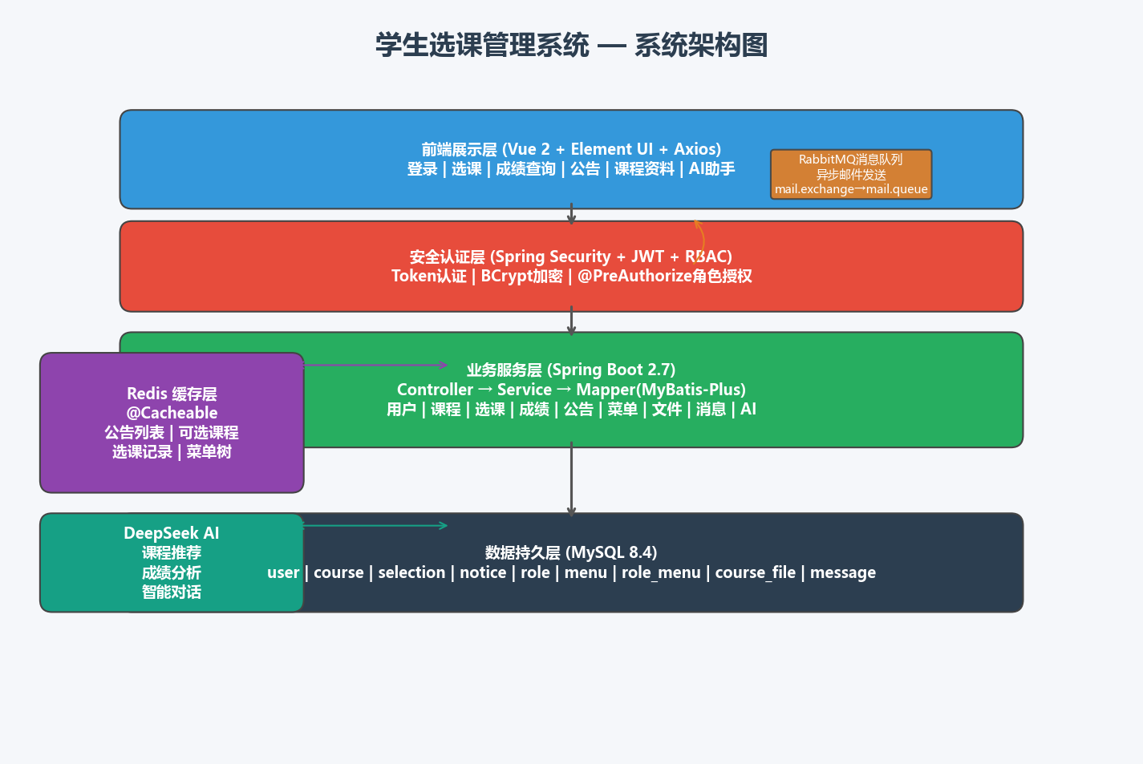

4.2 系统结构设计
系统功能模块划分为三大角色模块和公共模块，如图4.2所示。管理员模块包含公告管理、教师管理、课程管理、学生管理、菜单管理、角色管理和文件管理七个子模块。教师模块包含我的课程、成绩录入、课程资料和我的消息四个子模块。学生模块包含选课中心、我的选课、公告查看、课程资料和我的消息五个子模块。公共模块包括登录认证、AI智能助手、站内消息、Redis缓存和RabbitMQ异步邮件。
图4.2 系统功能模块图
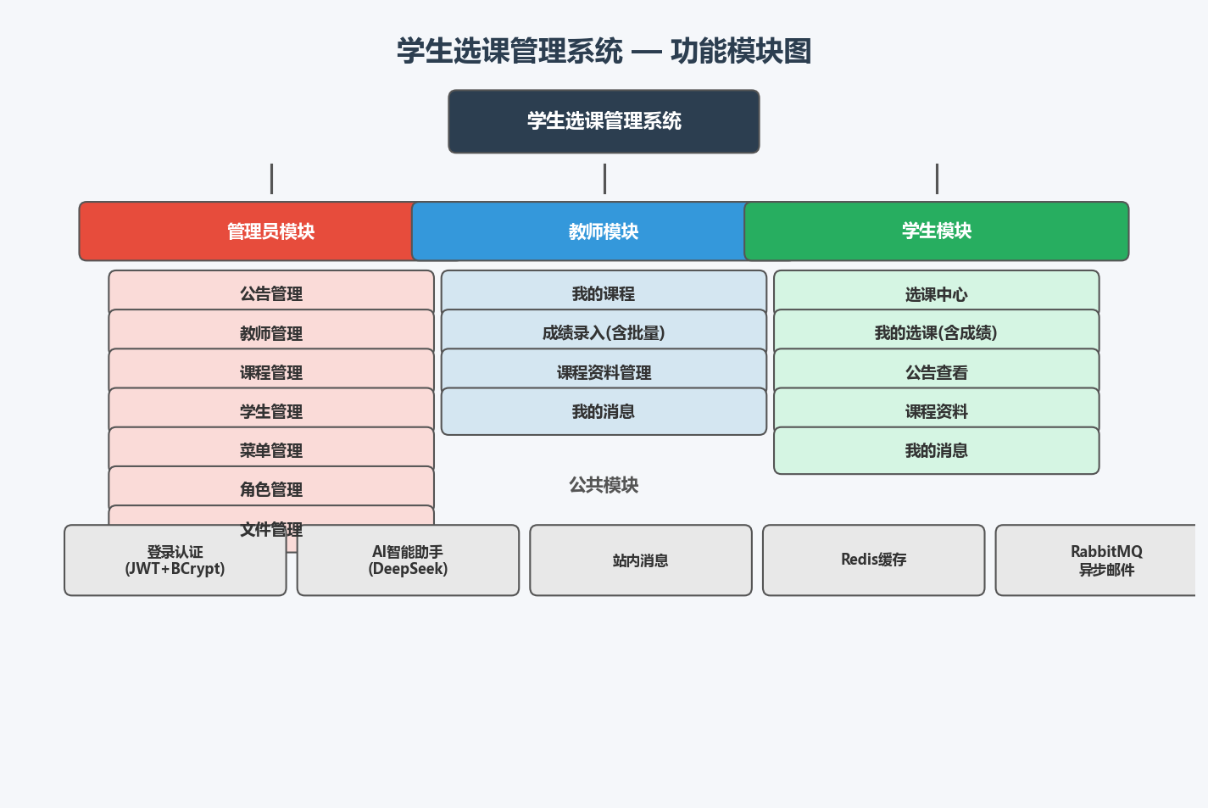

4.3 数据库设计
数据库采用MySQL 8.4，共设计9张数据表，各表结构设计如下所示。

4.3.1 用户表设计
表4.1 user 用户表
字段名 | 数据类型 | 约束 | 说明
id | INT | PRIMARY KEY AUTO_INCREMENT | 用户ID
username | VARCHAR(50) | NOT NULL, UNIQUE | 登录账号
password | VARCHAR(200) | NOT NULL | BCrypt加密密码
real_name | VARCHAR(50) |  | 真实姓名
role | TINYINT | NOT NULL | 0管理员 1教师 2学生
email | VARCHAR(100) |  | 邮箱
phone | VARCHAR(20) |  | 手机号(找回密码)
disabled | TINYINT | DEFAULT 0 | 0正常 1禁用
create_time | DATETIME |  | 创建时间

4.3.2 课程表设计
表4.2 course 课程表
字段名 | 数据类型 | 约束 | 说明
id | INT | PK AUTO_INCREMENT | 课程ID
name | VARCHAR(100) | NOT NULL | 课程名称
credit | FLOAT |  | 学分
teacher_id | INT | FK→user.id | 授课教师ID
capacity | INT |  | 总容量
selected | INT | DEFAULT 0 | 已选人数
term | VARCHAR(20) |  | 学期 如2025-2026-1
schedule | VARCHAR(100) |  | 上课时间地点
status | TINYINT | DEFAULT 1 | 1启用 0停用

4.3.3 选课记录表设计
表4.3 selection 选课记录表
字段名 | 数据类型 | 约束 | 说明
id | INT | PK AUTO_INCREMENT | 记录ID
student_id | INT | FK→user.id | 学生ID
course_id | INT | FK→course.id | 课程ID
score | FLOAT |  | 成绩(null=未出分)
select_time | DATETIME |  | 选课时间

4.3.4 公告表设计
表4.4 notice 公告表
字段名 | 数据类型 | 说明
id | INT PK | 公告ID
title | VARCHAR(200) | 标题
content | TEXT | 内容
create_time | DATETIME | 创建时间
update_time | DATETIME | 更新时间
author | VARCHAR(50) | 发布者

4.3.5 菜单与角色表设计
表4.5 menu 菜单表
字段名 | 数据类型 | 说明
id | INT PK | 菜单ID
name | VARCHAR(50) | 菜单名称
path | VARCHAR(100) | 前端路由
permission | VARCHAR(100) | 权限编码
parent_id | INT | 父菜单ID
sort | INT | 排序
disabled | TINYINT | 0启用1禁用

表4.6 role 角色表
字段名 | 数据类型 | 说明
id | INT PK | 角色ID
name | VARCHAR(50) | 角色名称
code | VARCHAR(50) | 角色编码

表4.7 role_menu 角色菜单关联表
字段名 | 数据类型 | 说明
role_id | INT | 角色ID
menu_id | INT | 菜单ID

4.3.6 文件与消息表设计
表4.8 course_file 课程文件表
字段名 | 数据类型 | 说明
id | INT PK | 文件ID
file_name | VARCHAR(200) | 原始文件名
file_size | BIGINT | 文件大小
file_extension | VARCHAR(20) | 扩展名
file_path | VARCHAR(200) | 存储路径
uploader_id | INT | 上传者ID
uploader_name | VARCHAR(50) | 上传者姓名
course_id | INT | 关联课程ID
upload_time | DATETIME | 上传时间

表4.9 message 站内消息表
字段名 | 数据类型 | 说明
id | INT PK | 消息ID
receiver_id | INT | 接收者ID
title | VARCHAR(200) | 标题
content | TEXT | 内容
is_read | TINYINT | 0未读1已读
create_time | DATETIME | 消息时间

5 系统实现

5.1 学生端功能实现

5.1.1 登录与注册
系统登录界面采用左右分栏布局，左侧展示系统品牌信息（紫蓝渐变背景），右侧为登录表单。用户输入账号密码后请求POST /api/auth/login，后端通过Spring Security的AuthenticationManager进行认证，认证成功后生成JWT Token返回。支持"记住账号"和"记住密码"功能，使用localStorage存储。忘记密码功能区分学生和教师：学生通过账号+手机号验证后自助重置为默认密码，教师提交申请后由管理员处理。

【效果图占位 — 请在此处插入系统截图】
图5.1 系统登录界面效果图

5.1.2 选课中心
学生登录后进入选课中心，系统通过GET /api/student/available-courses获取可选课程列表。每门课程以表格形式展示名称、学分、已选/容量进度条（Element UI el-progress组件）、学期、上课时间地点。学生点击"选课"按钮，确认后系统执行六步校验并在事务中完成选课操作，成功刷新列表。该接口通过@Cacheable("availableCourses")缓存至Redis，第二次访问直接从Redis读取，不查MySQL。

【效果图占位 — 请在此处插入系统截图】
图5.2 选课中心效果图

5.1.3 我的选课与成绩查看
学生可在"我的选课"页面查看已选课程记录。页面顶部展示四张统计卡片：已选课程数、已获学分、平均分、通过/出分比例。下方表格展示选课详情，成绩≥60分显示绿色、<60分显示红色、未出分显示"暂无成绩"灰色。未出成绩的课程支持退课操作。选课记录数据通过@Cacheable("mySelections")缓存至Redis，学生选课/退课时自动清除对应缓存。

【效果图占位 — 请在此处插入系统截图】
图5.3 我的选课效果图

5.1.4 公告查看
学生可通过"公告查看"页面浏览系统公告。公告以Element UI Timeline时间线形式展示，超过80字的内容自动截断并显示"查看详情"链接，点击弹窗展示完整内容。公告数据通过@Cacheable("noticeList")缓存至Redis，管理员发布/修改/删除公告时自动清缓存。

5.2 教师端功能实现

5.2.1 我的课程
教师可查看自己所教授的课程列表，包括课程名称、学分、学期、选课进度条和课程状态标签。

5.2.2 成绩录入
教师从课程列表点击某门课程后进入成绩详情页。系统展示该课程的所有选课学生，支持按姓名搜索。教师可在每个学生旁通过el-input-number组件输入成绩后单独保存，或勾选多名学生后输入统一分数批量录入。成绩数据通过PUT /api/teacher/score（单独）和PUT /api/teacher/score/batch（批量）接口提交。

【效果图占位 — 请在此处插入系统截图】
图5.4 教师成绩录入效果图

5.3 管理员端功能实现

5.3.1 公告管理
管理员可在公告管理页面查看、新增、编辑、删除公告。新增公告时系统自动将发布者设置为"教务处"（教师发布则显示教师姓名）。新增公告后系统执行三项操作：①清除Redis缓存noticeList，②向所有学生推送站内消息通知，③控制台输出Redis和消息推送日志。

5.3.2 课程与教师管理
管理员可管理课程信息（新增/编辑/删除/启用/停用），指定授课教师（下拉搜索选择），设置课程容量。管理员可新增教师账号并管理教师的启用/禁用状态。

5.3.3 学生管理
管理员可查看学生列表（支持按学号/姓名搜索），编辑学生信息（姓名/邮箱/手机号），重置学生密码，启用/禁用学生账号。

5.3.4 菜单与角色管理
管理员可管理系统菜单（菜单名称/路径/权限编码/排序），进行启用/禁用操作。管理员可创建角色并通过树形选择器(el-tree)为角色分配菜单权限。权限分配采用全量替换策略（先删除旧关联再插入新关联），保存后用户的权限实时生效。

5.4 AI智能助手实现
系统在右下角提供了一个AI智能助手的悬浮入口。点击展开后为毛玻璃风格的聊天窗口，支持根据当前页面自动切换上下文模式。AI后端服务通过AIService类调用DeepSeek Chat API。在学生端，AI会读取该学生的选课记录、成绩数据和可选课程列表，并将其注入System Prompt，使AI能够基于真实数据提供个性化的课程推荐和成绩分析。在教师端，AI会读取该教师所教课程及学生成绩概要。管理员端AI为纯聊天模式，不注入系统数据。

5.5 关键代码实现
以下展示部分关键代码的核心逻辑。
（1）选课核心逻辑（SelectionService.selectCourse）：该方法是系统最重要的业务方法，在@Transactional事务中依次执行重复检查→数量上限检查→课程存在检查→时间冲突检查→容量检查→插入记录→更新人数→MQ发送邮件通知八个步骤。
（2）JWT认证流程：用户登录时调用AuthenticationManager.authenticate()进行Spring Security认证，成功后通过JwtUtil.generateToken()生成Token，后续请求通过JwtAuthenticationFilter解析Token并设置SecurityContext。
（3）Redis缓存集成：通过@Cacheable和@CacheEvict注解实现声明式缓存，自定义CacheLogAspect切面拦截@Cacheable方法，在缓存命中时输出日志。实体类需实现Serializable接口才能被JDK序列化器存入Redis。
（4）RabbitMQ异步邮件：MailProducer通过RabbitTemplate.convertAndSend()投递邮件消息到mail.exchange，MailConsumer通过@RabbitListener监听mail.queue，手动ack确认后真正发送邮件。
（5）AI智能体实现：AIService根据用户角色构建System Prompt，学生端注入选课记录和可选课程数据，教师端注入所教课程和成绩概要，管理员端仅基础聊天。通过RestTemplate调用DeepSeek Chat API。

6 系统测试

6.1 测试的目的与方法
系统测试的目的是验证系统各功能模块是否按预期运行，发现并修复潜在的缺陷。本系统采用黑盒测试方法，从用户视角对系统核心功能进行手工测试。测试环境为：Windows 11, JDK 21, MySQL 8.4, Redis 7.x, RabbitMQ 3.x, Chrome浏览器。

6.2 关键功能测试用例
表6.1 关键功能测试用例表
编号 | 测试功能 | 操作步骤 | 预期结果 | 实际结果
TC01 | 学生登录 | 输入student1/123456 | 登录成功，跳转学生端主页 | 通过
TC02 | 管理员登录 | 输入admin/123456 | 登录成功，跳转管理员端主页 | 通过
TC03 | 选课操作 | 学生点击选课→确认 | 选课成功，已选人数+1 | 通过
TC04 | 重复选课 | 选同一门课两次 | 提示"您已选过该课程" | 通过
TC05 | 选课上限 | 选课达5门后继续选 | 提示"选课已达上限" | 通过
TC06 | 时间冲突 | 选时间相同的两门课 | 提示时间冲突 | 通过
TC07 | 退课 | 选课后立即退课 | 退课成功，人数-1 | 通过
TC08 | 有成绩退课 | 退已有成绩的课 | 提示"已有成绩，无法退课" | 通过
TC09 | 教师录入成绩 | 教师输入分数→保存 | 成绩保存成功 | 通过
TC10 | 批量录入成绩 | 勾选多名学生→输入分数→批量 | 所有选中学生成绩更新 | 通过
TC11 | 管理员新增公告 | 输入标题内容→保存 | 公告发布，学生收到消息 | 通过
TC12 | Redis缓存验证 | 查看公告→刷新再查看 | 第一次查MySQL，第二次命中Redis | 通过
TC13 | RabbitMQ验证 | 学生选课→检查控制台 | 看到MQ投递/消费/ack日志 | 通过
TC14 | AI助手对话 | 学生打开AI→问"我的成绩" | AI回复中包含具体分数 | 通过
TC15 | 忘记密码(学生) | 输入账号+手机号 | 密码重置为123456 | 通过
TC16 | 忘记密码(教师) | 输入教师账号+手机号 | 提示提交申请 | 通过

6.3 测试结论
经过对系统核心功能的全面测试，所有测试用例均通过。系统在功能完整性、操作流畅性、数据一致性方面表现良好。Redis缓存在第二次访问相同数据时命中率达到100%，显著加速了页面加载速度。RabbitMQ异步邮件功能正常，邮件消息成功投递并被消费者正确消费确认。AI智能助手能够根据角色上下文提供准确的个性化回复。系统整体达到了预期的设计目标。

参考文献
[1] Craig Walls. Spring Boot in Action[M]. Manning Publications, 2016.
[2] 杨开振. 深入浅出Spring Boot 2.x[M]. 人民邮电出版社, 2018.
[3] 李刚. 轻量级Java EE企业应用实战(第5版)[M]. 电子工业出版社, 2018.
[4] 尤雨溪. Vue.js官方文档[EB/OL]. https://cn.vuejs.org, 2024.
[5] Spring Security Reference[EB/OL]. https://docs.spring.io/spring-security/reference, 2024.
[6] Redis Documentation[EB/OL]. https://redis.io/docs, 2024.
[7] RabbitMQ Documentation[EB/OL]. https://www.rabbitmq.com/docs, 2024.
[8] MyBatis-Plus官方文档[EB/OL]. https://baomidou.com, 2024.
[9] DeepSeek API Documentation[EB/OL]. https://platform.deepseek.com/api-docs, 2024.
[10] 元素UI官方文档[EB/OL]. https://element.eleme.cn, 2024.

附录
附录A 系统源代码目录结构
附录B 数据库完整SQL脚本
附录C 项目部署与运行说明

